С Б О Р Н И К
муниципальных правовых актов Новичихинского района

№ 58 март 2012 г.

Сборник муниципальных правовых актов Новичихинского района состоит из трех разделов:
в первом разделе публикуются постановления Администрации района;
во втором разделе публикуются распоряжения Администрации района;
в третьем разделе публикуются решения районного Собрания депутатов.

СОДЕРЖАНИЕ

РАЗДЕЛ ПЕРВЫЙ
Постановления Администрации района:

от 13.02.2012 года № 51  «О предоставлении земельного участка в аренду Кретинину Дмитрию Сергеевичу» |  | 6
от 13.02.2012 года № 52  «О предоставлении земельного участка в Шевченко Вере Алексеевне» |  | 7
от 13.02.2012 года № 53  «О внесении дополнений в постановление Администрации Новичихинского района Алтайского края № 4 от 12.01.2011 г. «О порядке осуществления органами исполнительной власти Новичихинского района функций и полномочий учредителя муниципального учреждения» |  | 8
от 14.02.2012 года № 55  «О признании дома ветхим и аварийным» |  | 9
от 17.02.2012 года № 56  «Об утверждении схемы расположения земельного участка на кадастровой карте» |  | 10
от 20.02.2012 года № 60  «О внесении изменений в постановление Администрации Новичихинского района № 423 от 24.11.2011 года» |  | 11
от 21.02.2012 года № 62  «Об объединении земельных участков» |  | 12
от 21.02.2012 года № 63  «Об уточнении разрешенного использования земельных участков» |  | 13
от 21.02.2012 года № 65  «О предоставлении земельного участка в аренду Новичихинскому РАЙПО» |  | 14
от 24.02.2012 года № 66  «О предоставлении земельного участка в аренду ИП Лысенко Тамаре Александровне» |  | 15
от 01.03.2012 года № 71  «О предоставлении земельного участка в аренду крестьянскому хозяйству «Импульс» |  | 16
от 01.03.2012 года № 72  «О предоставлении земельного участка в аренду Протасову Юрию Григорьевичу» |  | 17
от 01.03.2012 года № 73  «О предоставлении в собственность земельного участка» |  | 18
от 05.03.2012 года № 74  «О внесении дополнений в постановление от 25.01.2012 № 30 «Об утверждении перечня земельных участков» |  | 19
от 15.03.2012 года № 79  «Об утверждении Положения «Об отделе по культуре, делам молодежи, физической культуре и спорту Администрации Новичихинского района» |  | 20

РАЗДЕЛ ТРЕТИЙ
Решения районного Собрания депутатов:

от 19.03.2012 года № 1  «Об избрании Мантадной комиссии Новичихинского районного Собрания депутатов» |  | 28
от 19.03.2012 года № 2  «Об избрании секретариата Новичихинского районного Собрания депутатов» |  | 29
от 19.03.2012 года № 3  «О признании полномочий депутатов районного Собрания депутатов и правомочности Новичихинского районного Собрания депутатов» |  | 30
от 19.03.2012 года № 6  «Об избрании заместителя председателя Новичихинского районного Собрания депутатов» |  | 31
от 19.03.2012 года № 8  «Об утверждении состава постоянной комиссии Новичихинского районного Собрания депутатов по социальной политике, избрании председателя постоянной комиссии и его заместителя» |  | 32
от 19.03.2012 года № 9  «Об утверждении состава постоянной комиссии Новичихинского районного Собрания депутатов по бюджету, налоговой и кредитной политике, экономической политике, собственности, избрании председателя постоянной комиссии и его заместителя» |  | 33
от 19.03.2012 года № 10  «Об утверждении состава постоянной комиссии Новичихинского районного Собрания депутатов по вопросам местного самоуправления, природопользованию, земельным отношениям, аграрным вопросам, избрании председателя постоянной комиссии и его заместителя» |  | 34
от 19.03.2012 года № 11  «О внесении изменений в решение районного Собрания депутатов от 19.02.2008 года № 19 «О принятии муниципального правового акта о Порядке проведения конкурса на замещение вакантной должности главы Администрации Новичихинского района Алтайского края » |  | 35
от 19.03.2012 года № 12  «О проведении конкурса на замещение должности главы Администрации муниципального образования Новичихинский район Алтайского края» |  | 46

ПОСТАНОВЛЕНИЯ
АДМИНИСТРАЦИИ
РАЙОНА

РОССИЙСКАЯ ФЕДЕРАЦИЯ

АДМИНИСТРАЦИЯ НОВИЧИХИНСКОГО РАЙОНА
АЛТАЙСКОГО КРАЯ

ПОСТАНОВЛЕНИЕ

13.02.2012 № 51 с.Новичиха

О предоставлении земельного
участка в аренду Кретинину
Дмитрию Сергеевичу

В соответствии с Земельным кодексом Российской Федерации от 25.10.2001 г. № 136-ФЗ, Федеральным законом от 17 апреля 2006 г. № 53-ФЗ «О внесении изменений в Земельный кодекс Российской Федерации, Федеральный закон «О введении в действие Земельного кодекса Российской Федерации», Федеральный закон «О государственной регистрации прав на недвижимое имущество и сделок с ним» и признании утратившими силу отдельных положений законодательных актов Российской Федерации», законом Алтайского края от 16.12.2002 г. № 88-ЗС «О бесплатном предоставлении в собственность земельных участков», на основании заявления Кретинина Д.С., протокола от 07.02.2012 № 2,

ПОСТАНОВЛЯЮ:

- Предоставить Кретинину Дмитрию Сергеевичу в аренду на 5 лет земельный участок из земель населенных пунктов, имеющий кадастровый номер 22:30:040124:158, расположенный по адресу: Алтайский край, Новичихинский район, с. Новичиха, ул. Морозова, 52, общей площадью 1514 кв. м. для строительства жилого дома.
- Комитету по экономике и управлению муниципальным имуществом подготовить проект договора аренды Участка.

Глава
Администрации района
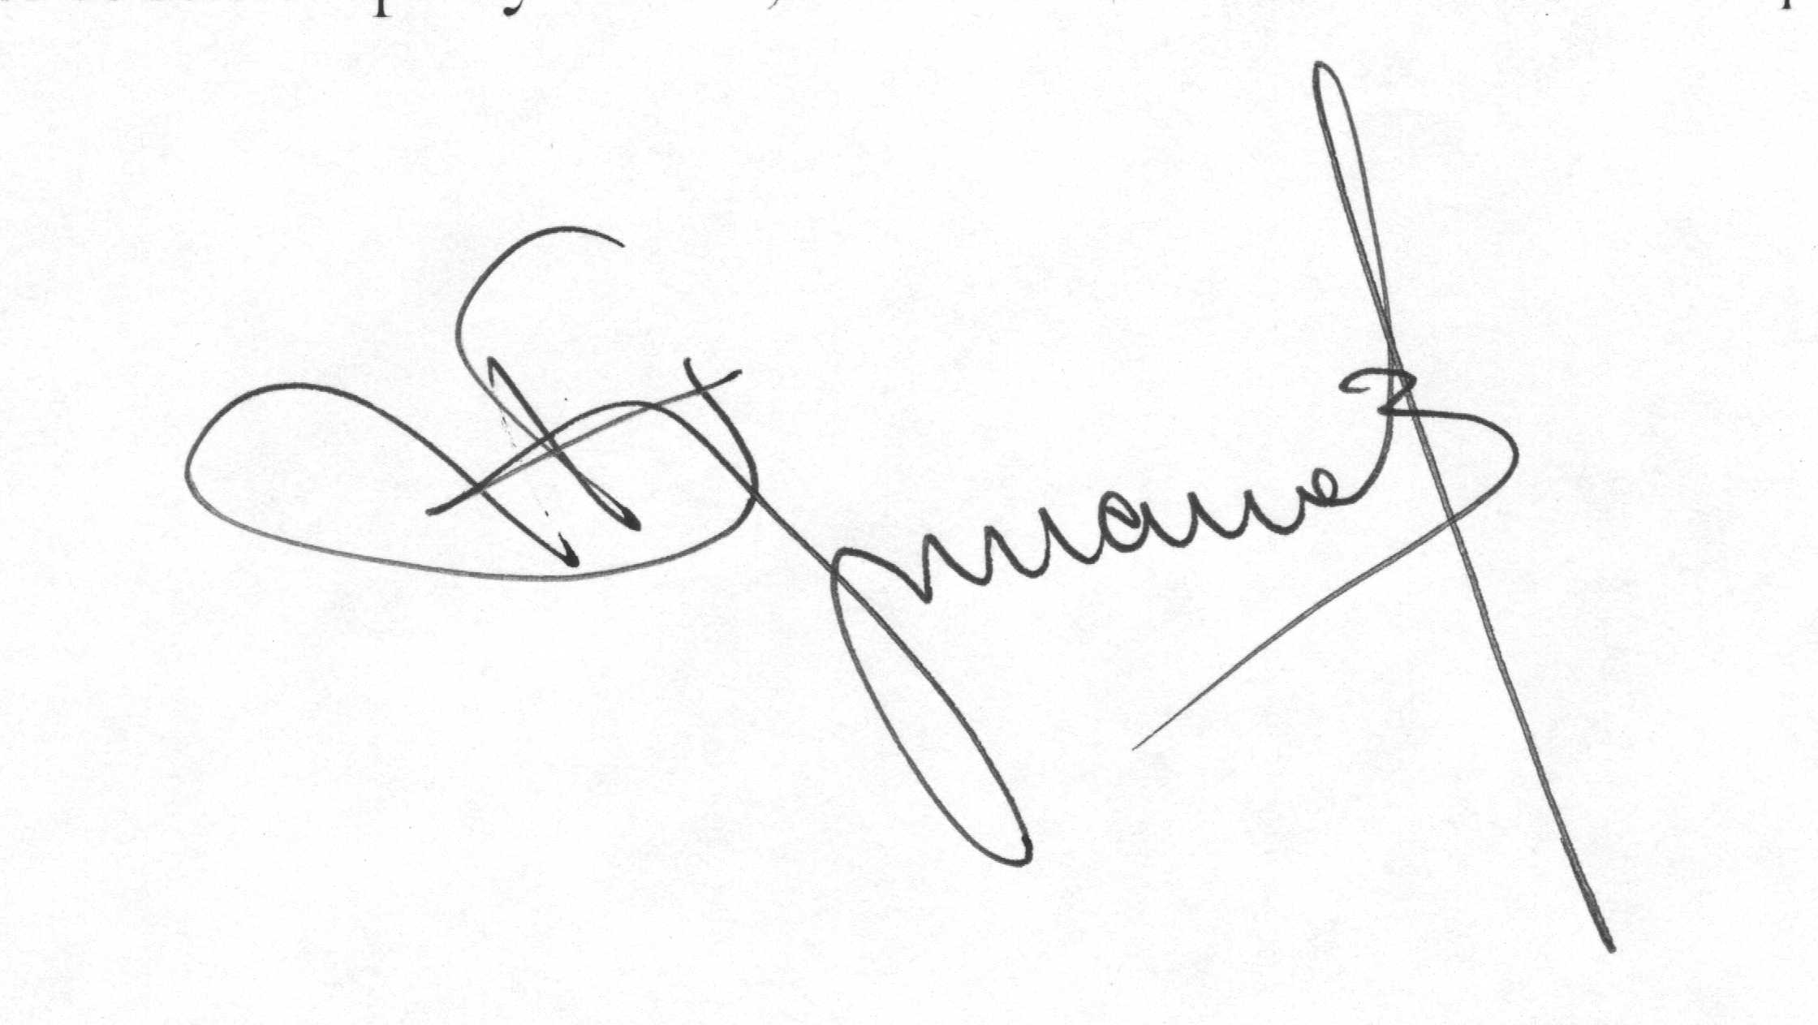
С.Н.Гричанов
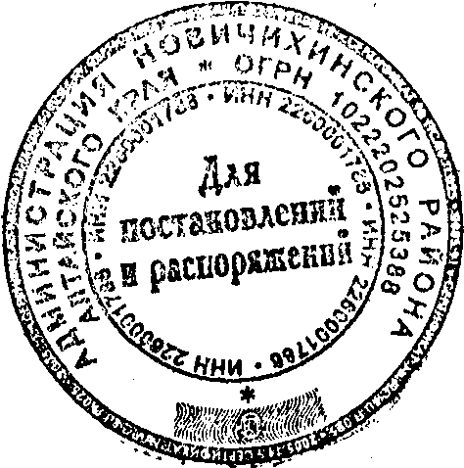

РОССИЙСКАЯ ФЕДЕРАЦИЯ

АДМИНИСТРАЦИЯ НОВИЧИХИНСКОГО РАЙОНА
АЛТАЙСКОГО КРАЯ

ПОСТАНОВЛЕНИЕ

13.02.2012 № 52 с.Новичиха

О предоставлении земельного
участка в аренду Шевченко
Вере Алексеевне

В соответствии с Земельным кодексом Российской Федерации от 25.10.2001 г. № 136-ФЗ, Федеральным законом от 17 апреля 2006 г. № 53-ФЗ «О внесении изменений в Земельный кодекс Российской Федерации, Федеральный закон «О введении в действие Земельного кодекса Российской Федерации», Федеральный закон «О государственной регистрации прав на недвижимое имущество и сделок с ним» и признании утратившими силу отдельных положений законодательных актов Российской Федерации», на основании заявления Шевченко В.А.,

ПОСТАНОВЛЯЮ:

Предоставить Шевченко Вере Алексеевне в аренду на 11 месяцев земельный участок из земель населенных пунктов, имеющий кадастровый номер 22:30:040124:171, расположенный по адресу: Алтайский край, Новичихинский район, с. Новичиха, ул. Морозова, 41/1, общей площадью 1753 кв. м. для ведения личного подсобного хозяйства.

Глава
Администрации района
С.Н. Гричанов

РОССИЙСКАЯ ФЕДЕРАЦИЯ

АДМИНИСТРАЦИЯ НОВИЧИХИНСКОГО РАЙОНА
АЛТАЙСКОГО КРАЯ

ПОСТАНОВЛЕНИЕ

13.02.2012 № 53 с.Новичиха

О внесении дополнений в Постановление
Администрации Новичихинского района
Алтайского края № 4 от 12.01.2011 г.
«О порядке осуществления органами
исполнительной власти Новичихинского
района функций и полномочий учредителя
муниципального учреждения»

В соответствии с Федеральным законом № 83-ФЗ от 8 мая 2010 г. «О внесении изменений в отдельные законодательные акты Российской Федерации в связи с совершенствованием правового положения государственных (муниципальных) учреждений», в целях повышения эффективности расходования бюджетных средств ПОСТАНОВЛЯЮ:
1. «Положение об осуществлении органами исполнительной власти функций и полномочий учредителя муниципального бюджетного учреждения», утвержденного Постановлением Администрации Новичихинского района Алтайского края № 4 от 12.01.2011 года «О порядке осуществления органами исполнительной власти Новичихинского района функций и полномочий учредителя муниципального учреждения» дополнить
Пунктом 4 следующего содержания «Функции и полномочия учредителя, изложенные в пунктах «в», «г», «д», «п», «р» в части 3 настоящего Положения в отношении образовательных бюджетных учреждений осуществляет комитет Администрации Новичихинского района по образованию».
2. Настоящее постановление распространяется на правоотношения, возникшие с 1 января 2012 года.
Глава
Администрации района
С.Н. Гричанов

РОССИЙСКАЯ ФЕДЕРАЦИЯ

АДМИНИСТРАЦИЯ НОВИЧИХИНСКОГО РАЙОНА
АЛТАЙСКОГО КРАЯ

ПОСТАНОВЛЕНИЕ

14.02.2012 № 5 5 с.Новичиха

О признании дома
ветхим и аварийным

В соответствии с постановлением Правительства Российской Федерации от 28.01.2006 г. № 47, заключениями независимой экспертной комиссии по обследованию жилья, ПОСТАНОВЛЯЮ:
1. Признать ветхим и аварийным дом по адресу: Алтайский край, Новичихинский район, с. Токарево, ул. Садовая, 26
2. Данное постановление подлежит опубликованию в районной газете «Сельчанка»

Глава
Администрации района
С.Н. Гричанов

РОССИЙСКАЯ ФЕДЕРАЦИЯ

АДМИНИСТРАЦИЯ НОВИЧИХИНСКОГО РАЙОНА
АЛТАЙСКОГО КРАЯ

ПОСТАНОВЛЕНИЕ

17.02.2012 № 56 с.Новичиха

Об утверждении схемы
расположения земельного участка
на кадастровой карте

В соответствии со ст.31 Земельного Кодекса РФ от 25.10.2001 года № 136 - ФЗ ПОСТАНОВЛЯЮ:
Утвердить схему расположения земельного участка на кадастровой карте для разработки резервов грунтов, расположенного примерно в 1 км по направлению на восток от ориентира. Адрес ориентира: Алтайский край, Новичихинский район, с. Мельниково. Площадь участка 10000 кв.м.
Глава
Администрации района
С.Н. Гричанов

РОССИЙСКАЯ ФЕДЕРАЦИЯ

АДМИНИСТРАЦИЯ НОВИЧИХИНСКОГО РАЙОНА
АЛТАЙСКОГО КРАЯ

ПОСТАНОВЛЕНИЕ

20.02.2012 № 60 с.Новичиха

О внесении изменений в постановление
Администрации Новичихинского
района № 423 от 24.11.2011 года

В соответствии со ст.ст. 49,50 Уголовного кодекса РФ, ст.ст. 25,39 Уголовно-исполнительного кодекса РФ, Федерального закона от 06.05.2010 № 81 «О внесении изменений в Уголовный кодекс Российской Федерации в части назначения наказания в виде обязательных работ», на основании ходатайства филиала ФКУ УИИ УФСИН России по Алтайскому краю №22/ТО/5/5/45-60 от 16.02.2012, ПОСТАНОВЛЯЮ:
1. Дополнить перечень объектов Новичихинского района, являющихся местами отбывания уголовного наказания в виде обязательных работ, пунктом 8:

№  п/п | Наименование  предприятия | Специальность | Характер работ | Количество рабочих мест
8 | МБДОУ «Новичихинский детский сад № 2 «Солнышко» | разнорабочий | благоустройство | Исходя из потребности

Глава
Администрации района
С.Н. Гричанов

РОССИЙСКАЯ ФЕДЕРАЦИЯ

АДМИНИСТРАЦИЯ НОВИЧИХИНСКОГО РАЙОНА
АЛТАЙСКОГО КРАЯ

ПОСТАНОВЛЕНИЕ

21.02.2012 № 62 с.Новичиха

Об объединении
земельных участков

В соответствии с Земельным кодексом Российской Федерации от 25.10.2001 г. №136-ФЗ, Федеральным законом от 17 апреля 2006 г. №53-ФЗ «О внесении изменений в Земельный кодекс Российской Федерации, Федеральный закон «О введении в действие Земельного кодекса Российской Федерации», Федеральный закон «О государственной регистрации прав на недвижимое имущество и сделок с ним» и признании утратившими силу отдельных положений законодательных актов Российской Федерации»,

ПОСТАНОВЛЯЮ:

1. Изменить разрешенное использование земельного участка, имеющего кадастровый номер 22:30:040108:135, предоставленного для строительства интернет - магазина, совмещенного с магазином канцелярских товаров, на разрешенное использование «для эксплуатации здания магазина».
2. Объединить 2 земельных участка, расположенных по адресу:
-с. Новичиха, ул. Первомайская, 41-в, кадастровый номер 22:30:040108:135, площадь 438 м²;
-с. Новичиха, ул. Ленинская, 10-д, кадастровый номер 22:30:040108:146, площадью 63 м²
в земельный участок площадью 501 м², расположенный по адресу: с. Новичиха, ул. Первомайская, 41-в. Разрешенное использование участка- для эксплуатации здания магазина.
Глава
Администрации района
С.Н. Гричанов

РОССИЙСКАЯ ФЕДЕРАЦИЯ

АДМИНИСТРАЦИЯ НОВИЧИХИНСКОГО РАЙОНА
АЛТАЙСКОГО КРАЯ

ПОСТАНОВЛЕНИЕ

21.02.2012 № 63 с.Новичиха

Об уточнении разрешенного
использования земельных участков

В соответствии с Земельным кодексом Российской Федерации от 25.10.2001 г. №136-ФЗ, Федеральным законом от 17 апреля 2006 г. №53-ФЗ «О внесении изменений в Земельный кодекс Российской Федерации, Федеральный закон «О введении в действие Земельного кодекса Российской Федерации», Федеральный закон «О государственной регистрации прав на недвижимое имущество и сделок с ним» и признании утратившими силу отдельных положений законодательных актов Российской Федерации»,

ПОСТАНОВЛЯЮ:

Отнести к земельным участкам под многоквартирными домами земельные участки с кадастровыми номерами:
-22:30:040105:165, расположенный по адресу: Алтайский край, Новичихинский район, с. Новичиха, ул. Первомайская, дом 47;
-22:30:040105:166, расположенный по адресу: Алтайский край, Новичихинский район, с. Новичиха, ул. Первомайская, дом 51;
-22:30:040112:98, расположенный по адресу: Алтайский край, Новичихинский район, с. Новичиха, ул. Космонавтов, дом 40.

Глава
Администрации района
С.Н. Гричанов

РОССИЙСКАЯ ФЕДЕРАЦИЯ

АДМИНИСТРАЦИЯ НОВИЧИХИНСКОГО РАЙОНА
АЛТАЙСКОГО КРАЯ

ПОСТАНОВЛЕНИЕ

21.02.2012 № 65 с.Новичиха

О предоставлении земельного участка в аренду Новичихинскому РАЙПО

В соответствии с Земельным кодексом Российской Федерации от 25.10.2001 г. № 136-ФЗ, Федеральным законом от 17 апреля 2006 г. № 53-ФЗ «О внесении изменений в Земельный кодекс Российской Федерации, Федеральный закон «О введении в действие Земельного кодекса Российской Федерации», Федеральный закон « О государственной регистрации прав на недвижимое имущество и сделок с ним» и признании утратившими силу отдельных положений законодательных актов Российской Федерации,

ПОСТАНОВЛЯЮ:

1. Предоставить в аренду Новичихинскому РАЙПО сроком на 11 месяцев земельный участок из земель населенных пунктов, расположенный по адресу: с. Долгово, ул. Кооперативная, 8-а общей площадью 200 кв.м. для эксплуатации здания магазина.
2. Комитету по экономике и управлению муниципальным имуществом подготовить проект договора аренды Участка.
Глава
Администрации района
С.Н. Гричанов

РОССИЙСКАЯ ФЕДЕРАЦИЯ

АДМИНИСТРАЦИЯ НОВИЧИХИНСКОГО РАЙОНА
АЛТАЙСКОГО КРАЯ

ПОСТАНОВЛЕНИЕ

24.02.2012 № 66 с.Новичиха

О предоставлении земельного участка в аренду ИП Лысенко Тамаре Александровне

В соответствии с Земельным кодексом Российской Федерации от 25.10.2001 г. № 136-ФЗ, Федеральным законом от 17 апреля 2006 г. № 53-ФЗ «О внесении изменений в Земельный кодекс Российской Федерации, Федеральный закон «О введении в действие Земельного кодекса Российской Федерации», Федеральный закон « О государственной регистрации прав на недвижимое имущество и сделок с ним» и признании утратившими силу отдельных положений законодательных актов Российской Федерации,

ПОСТАНОВЛЯЮ:

1. Предоставить в аренду ИП Лысенко Тамаре Александровне сроком на 11 месяцев земельный участок из земель населенных пунктов, расположенный по адресу: с. Поломошное, ул. Центральная, 44, общей площадью 150 м² для эксплуатации здания.
2. Комитету по экономике и управлению муниципальным имуществом подготовить проект договора аренды Участка.

Глава
Администрации района
С.Н. Гричанов

РОССИЙСКАЯ ФЕДЕРАЦИЯ

АДМИНИСТРАЦИЯ НОВИЧИХИНСКОГО РАЙОНА
АЛТАЙСКОГО КРАЯ

ПОСТАНОВЛЕНИЕ

01.03.2012 № 71 с.Новичиха

О предоставлении земельного участка в аренду крестьянскому хозяйству «Импульс»

В соответствии с Земельным кодексом Российской Федерации от 25.10.2001 г. № 136-ФЗ, Федеральным законом от 17 апреля 2006 г. № 53-ФЗ «О внесении изменений в Земельный кодекс Российской Федерации, Федеральный закон «О введении в действие Земельного кодекса Российской Федерации», Федеральный закон « О государственной регистрации прав на недвижимое имущество и сделок с ним» и признании утратившими силу отдельных положений законодательных актов Российской Федерации», на основании заявления главы хозяйства, протокола от 21.02.2012 № 4,

ПОСТАНОВЛЯЮ:

1. Предоставить крестьянскому хозяйству «Импульс» в аренду на 10 лет земельный участок из земель сельскохозяйственного назначения фонда перераспределения, имеющий кадастровый номер 22:30:090401:7, расположенный по адресу: Алтайский край, Новичихинский район, с. Павловка, общей площадью 960000 м² для использования в целях сельскохозяйственного производства.
2. Расторгнуть с крестьянским хозяйством «Импульс» договор аренды земельного участка от 04.12.2001 № б/н.

Глава
Администрации района
С.Н. Гричанов

РОССИЙСКАЯ ФЕДЕРАЦИЯ

АДМИНИСТРАЦИЯ НОВИЧИХИНСКОГО РАЙОНА
АЛТАЙСКОГО КРАЯ

ПОСТАНОВЛЕНИЕ

01.03.2012 № 72 с.Новичиха

О предоставлении земельного
участка в аренду Протасову
Юрию Григорьевичу

В соответствии с Земельным кодексом Российской Федерации от 25.10.2001 г. № 136-ФЗ, Федеральным законом от 17 апреля 2006 г. № 53-ФЗ «О внесении изменений в Земельный кодекс Российской Федерации, Федеральный закон «О введении в действие Земельного кодекса Российской Федерации», Федеральный закон «О государственной регистрации прав на недвижимое имущество и сделок с ним» и признании утратившими силу отдельных положений законодательных актов Российской Федерации», на основании заявления Протасова Ю.Г., протокола от 03.05.2011 № 15,

ПОСТАНОВЛЯЮ:

- Предоставить Протасову Юрию Григорьевичу в аренду на 15 лет земельный участок из земель населенных пунктов, расположенный по адресу: Алтайский край, Новичихинский район, с. Новичиха, пер. 8 Марта, 11б, общей площадью 66 кв. м. для ведения ЛПХ.
- Комитету по экономике и управлению муниципальным имуществом подготовить проект договора аренды Участка.

Глава
Администрации района
С.Н. Гричанов

РОССИЙСКАЯ ФЕДЕРАЦИЯ

АДМИНИСТРАЦИЯ НОВИЧИХИНСКОГО РАЙОНА
АЛТАЙСКОГО КРАЯ

ПОСТАНОВЛЕНИЕ

01.03.2012 № 73 с.Новичиха

О предоставлении в собственность
Земельного участка

В соответствии с Земельным кодексом Российской Федерации от 25.10.2001 г. № 136-ФЗ, Федеральным законом от 17 апреля 2006 г. № 53-ФЗ «О внесении изменений в Земельный кодекс Российской Федерации, Федеральный закон «О введении в действие Земельного кодекса Российской Федерации», Федеральный закон «О государственной регистрации прав на недвижимое имущество и сделок с ним» и признании утратившими силу отдельных положений законодательных актов Российской Федерации», на основании заявления Меркуловой Л.Я.,

ПОСТАНОВЛЯЮ:

- Предоставить в собственность Меркуловой Лидии Яковлевне за плату из земель населенных пунктов земельный участок общей площадью 1049 кв.м., имеющий кадастровый номер 22:30:040122:77, расположенный по адресу: Алтайский край, Новичихинский район, с. Новичиха, пер.Ворошиловский, дом 8-а.
- Комитету по экономике и управлению муниципальным имуществом подготовить проект договора купли-продажи Участка.
- Расторгнуть с Меркуловой Л.Я. договор аренды земельного участка от 11.02.2010 года № 162.
Глава
Администрации района
С.Н. Гричанов

РОССИЙСКАЯ ФЕДЕРАЦИЯ

АДМИНИСТРАЦИЯ НОВИЧИХИНСКОГО РАЙОНА
АЛТАЙСКОГО КРАЯ

ПОСТАНОВЛЕНИЕ

05.03.2012 № 74 с.Новичиха

О внесении дополнений в постановление от 25.01.12 № 30 «Об утверждении перечня земельных участков»

В соответствии с законом Алтайского края от 16.12.2002 № 88-ЗС «О бесплатном предоставлении в собственность земельных участков»,

ПОСТАНОВЛЯЮ:

1. Дополнить Перечень земельных участков, предоставляемых в 2012 году в собственность гражданам для индивидуального жилищного строительства и ЛПХ пунктом 5 следующего содержания:

№ п/п | Местоположение участка | Размер участка,  кв.м.
5 | с. Мельниково, ул. Мира, 5а (для граждан, имеющих двух и более детей) | 2000

2. Опубликовать настоящее постановление в газете «Сельчанка».

Глава
Администрации района
С.Н. Гричанов

РОССИЙСКАЯ ФЕДЕРАЦИЯ

АДМИНИСТРАЦИЯ НОВИЧИХИНСКОГО РАЙОНА
АЛТАЙСКОГО КРАЯ

ПОСТАНОВЛЕНИЕ

12.03.2012 № 79 с.Новичиха

Об утверждении Положения
«Об отделе по культуре,
делам молодежи, физической культуре
и спорту Администрации
Новичихинского района»

В соответствии с Федеральным законом от 02.03.2007 г. № 25-ФЗ «О муниципальной службе в Российской Федерации», Законом Алтайского края от 07.12.2007 г. № 134 ЗС «О муниципальной службе в Алтайском крае», Уставом муниципального образования Новичихинский район Алтайского края ПОСТАНОВЛЯЮ:
1. Утвердить Положение «Об отделе по культуре, делам молодежи, физической культуре и спорту Администрации Новичихинского района».
2. Контроль за исполнением настоящего постановления оставляю за собой.

Глава
Администрации района
С.Н. Гричанов

УТВЕРЖДЕНО
постановлением
Администрации района
от 12.03.2012 № 79

ПОЛОЖЕНИЕ
об отделе по культуре, делам молодежи, физической культуре
и спорту Администрации Новичихинского
района Алтайского края

I. ОБЩИЕ ПОЛОЖЕНИЯ
1.1. Отдел по культуре, делам молодежи, физкультуре и спорту Администрации Новичихинского района Алтайского края (далее именуемый Отдел) является структурным подразделением администрации района, осуществляющим координирующую деятельность на территории района в области культуры, искусства, охраны и использования культурного наследия, дополнительного образования в сфере культуры, обеспечивающим условия для развития физической культуры и массового спорта, организующим мероприятия по работе с детьми и молодежью.
1.2. Отдел в своей деятельности руководствуется Конституцией Российской Федерации, Основами законодательства Российской Федерации по культуре, законом Российской Федерации от 06.10.2003 № 131-ФЗ « Об общих принципах организации местного самоуправления в Российской Федерации», другими законами РФ, указами и распоряжениями Президента Российской Федерации, постановлениями и распоряжениями Правительства Российской Федерации, нормативными актами Министерства культуры и массовых коммуникаций РФ, инструкциями и другими документами по вопросам молодежной политики, физической культуры и спорта, издаваемыми Федеральным Агентством по физической культуре и спорту нормативными правовыми актами Алтайского краевого Законодательного Собрания, администрации Алтайского края, Администрации Новичихинского района и настоящим Положением.
1.3. Отдел осуществляет свои полномочия во взаимодействии с заинтересованными органами государственной власти края, органами местного самоуправления района, в т.ч. со структурными подразделениями Администрации района и поселений, творческими союзами, театрально-концертными, туристско-экскурсионными, культурно-досуговыми, музейными, библиотечными, образовательными, научными, спортивными организациями любых организационно-правовых форм и ведомственной принадлежности, иными организациями, общественными неполитическими формированиями, деятельность которых связана со сферой культуры, молодежной политики, физкультурой и спортом.
1.4. За работой отдела осуществляет контроль Заместитель главы Администрации района, методическое руководство деятельностью отдела осуществляют Управление Алтайского края по культуре и архивному делу, Управление Алтайского края по образованию и делам молодежи, Управление Алтайского края по физической культуре и спорту
1.5. Место нахождения отдела: 659730, Алтайский край, Новичихинский район, с. Новичиха, ул. Первомайская,70

2. ОСНОВНЫЕ ЗАДАЧИ ОТДЕЛА
Основными задачами отдела являются:
2.1. Обеспечение в районе государственной политики в области культуры и искусства, молодежной политики, координация деятельности заинтересованных органов местного самоуправления, учреждений культуры, организаций по работе с молодежью, учреждений физкультуры и спорта.
2.2. Содействие в реализации гражданами и юридическими лицами конституционных прав на свободу творчества, культурную деятельность, удовлетворение эстетических потребностей, приобщение к ценностям отечественной и мировой культуры.
2.3. Участие в разработке и осуществление мер по созданию условий для всестороннего развития молодежи и ее адаптации к самостоятельной жизни, обеспечение прав и законных интересов молодых граждан.
2.4. Содействие созданию и поддержке молодежного предпринимательства, профориентации, решение вопросов первичной занятости и трудоустройства, совместно с районными и государственными органами управления.
2.5. Обеспечение развития физической культуры и массового спорта на территории района, в целях всестороннего и гармоничного развития личности, подготовки молодежи к труду и защите Родины, укрепления здоровья, формирования здорового образа жизни и организация активного отдыха населения.
2.6. Комплексный анализ и прогнозирование тенденций в сфере культуры, обоснование целей и приоритетов развития отдельных видов культурной деятельности и дополнительного образования на территории района.
2.7. Организация предоставления дополнительного образования на территории района.
2.8. Координация библиотечного обслуживания поселений.
2.9. Разработка и реализация перспективных планов развития сферы культуры района, долгосрочных и иных комплексных и тематических программ.
2.10. Определение материальных финансовых и бюджетных норм обеспеченности учреждений культуры, нормативов трудозатрат для определения штатной численности учреждений, местной системы стимулирующих доплат, показателей отнесения учреждений культуры к группам по оплате труда.
2.11. Участие в подготовке проектов нормативных и иных актов Собрания депутатов Новичихинского района и администрации Новичихинского района, создающих правовую основу в сфере культуры, молодежной политики, физкультуры и спорта.
2.12. Создание условий для организации досуга и обеспечения населения услугами организаций культуры.
2.13. Создание условий для массового отдыха населения муниципального района и организация обустройства мест массового отдыха.
2.14. Создание оргкомитетов по проведению межпоселенческих культурных мероприятий.
2.15. Контроль за соблюдением органами местного самоуправления, юридическими и физическими лицами установленного законодательством Российской Федерации и Алтайского края порядка учёта, охраны, сохранения, реставрации и использования объектов историко-культурного наследия, расположенных в границах муниципального района.
2.16. Координация планов и проведение спортивных и молодежных досуговых мероприятий в районе.
2.17. Осуществление мер по поддержке молодой семьи, талантливой молодежи, молодежных и детских объединений.

3.ФУНКЦИИ ОТДЕЛА
В целях реализации государственной политики в области культуры, молодежной политики, физической культуры и массового спорта в районе Отдел:
3.1.Разрабатывает проекты планов развития отрасли культуры, молодежного движения, молодежной политики, физической культуры и массового спорта в районе.
3.2.Подготавливает для внесения на рассмотрение администрации района в установленном порядке предложения по финансированию мероприятий в области культуры и молодежной политики.
3.3.Осуществляет организационное и консультативно - методическое руководство физическим воспитанием населения в районе
3.4. Осуществляет организационно-методическую и практическую помощь организациям культуры, творческим союзам и обществам, другим общественным формированиям по вопросам, входящим в компетенцию Отдела.
3.5. Осуществляет организацию аттестации работников учреждений культуры и учреждений дополнительного образования в сфере культуры на территории района.
3.6.Определяет потребность населения района в услугах, оказываемых учреждениями культуры, организациями досуговой деятельности молодежи, физической культуры и спорта, внедряет новые виды услуг.
3.7 .Содействует развитию в районе национальных видов спорта, развитию народных игр.
3.8 .Участвует в разработке Администрацией района планов социально-экономического развития в области образования, здравоохранения, культуры и спорта.
3.9. Изучает потребности и спрос физкультурных и иных организаций в спортивном инвентаре и оборудовании.
3.10. Изучает потребность района в специалистах отрасли культуры, специалистах по делам молодежи, физической культуре и спорту, формирует заявки на целевые направления в ВУЗы И ССУЗы, заявки на направление выпускников физкультурных учебных заведений, содействует им в трудоустройстве по специальности в установленном порядке, а также организует переподготовку и повышение квалификации работающих специалистов.
3.11.Обеспечивает на территории района развитие оказания платных услуг населению спортивными организациями.
3.12. Ведет учет и отчетность, утверждает рекорды и спортивные достижения в районе.
3.13. Присваивает в установленном порядке спортивные разряды, награждает призами, вымпелами, сувенирами, грамотами, дипломами победителей и призеров районных соревнований, а также активистов физкультурного и молодежного движения, спортивных работников, коллективы физкультуры за активное участие в работе с молодежью и по развитию физкультурно-спортивного движения.
3.14. Принимает меры по совершенствованию планирования, финансирования, отчетности.
3.13.Организует своевременное и правильное рассмотрение и разрешение предложений, заявлений и жалоб по вопросам, относящимся к компетенции отдела, осуществляет контроль за их рассмотрением.

4. ПРАВА ОТДЕЛА
Отделу для решения поставленных перед ним задач, возложенных на него функций, предоставляется право:
4.1.Поручать в пределах его компетенции государственным и общественным организациям разработку относящихся к их ведению проблем, имеющим важное значение для развития культуры, молодежного движения, физической культуры и спорта в районе;
4.2.Совместно с Администрацией и руководством предприятий, учреждений, организаций и учебных заведений, находящихся на территории района, независимо от их подчиненности, осуществлять совместную работу по вопросам, входящим в компетенцию отдела, и заслушивать сообщения их представителей по указанным вопросам;
4.3.Определять перспективы развития в районе опорных (профилирующих) видов спорта, а также учреждений культуры, молодежных и детских организаций.
4.4. Осуществлять контроль за соблюдением требований законодательства по охране и использованию культурного наследия.

5. УПРАВЛЕНИЕ ОТДЕЛОМ
5.1.Руководство отделом по культуре, делам молодежи, физической культуре и спорту осуществляет начальник отдела, назначаемый и освобождаемый от должности главой Администрации района, в соответствии с действующим законодательством РФ и Уставом района.
Начальник руководит отделом на основе единоначалия и несет персональную ответственность за выполнение возложенных на отдел задач:
- Действует по доверенности Администрации района от имени отдела, представляет его в органах государственной власти, учреждениях и организациях, заключает договоры;
- Нанимает преимущественно на контрактной основе специалистов из других отраслей, специалистов по видам спорта, тренерско-преподавательский состав и технический персонал для решения возникающих острых проблем;
- Распоряжается в установленном порядке имуществом отдела;
- Ведет прием граждан, рассматривает заявления, предложения и жалобы граждан в области молодежной политики, физической культуры и массового спорта;
- Решает другие вопросы, отнесенные к компетенции отдела.

6. ПОРЯДОК ФИНАНСИРОВАНИЯ ОТДЕЛА
6.1.Финансирование отдела осуществляется из местного бюджета.
6.2. Материально-техническое обеспечение отдела осуществляет Администрация Новичихинского района.
6.3.Финансирование комплексных программ в сфере культуры, молодежного движения, физической культуры и массового спорта в районе, а также техническое обеспечение отдела и его подведомственных организаций осуществляется как за счет средств местного бюджета, так и за счет добровольных взносов и пожертвований юридических лиц и граждан, прочих поступлений, не противоречащих действующему законодательству.

7. ПРЕКРАЩЕНИЕ ДЕЯТЕЛЬНОСТИ ОТДЕЛА
Деятельность отдела может быть прекращена в установленном законом порядке.

РЕШЕНИЯ

РАЙОННОГО СОБРАНИЯ
ДЕПУТАТОВ

РОССИЙСКАЯ ФЕДЕРАЦИЯ
НОВИЧИХИНСКОЕ РАЙОННОЕ СОБРАНИЕ ДЕПУТАТОВ

АЛТАЙСКОГО КРАЯ

РЕШЕНИЕ

19.03.2012 № 1 с. Новичиха

Об избрании Мандатной комиссии Новичихинского районного Собрания депутатов

В соответствии со статьей 8 Регламента Новичихинского районного Собрания депутатов, районное Собрание депутатов РЕШИЛО:
- Избрать Мандатную комиссию Новичихинского районного Собрания депутатов в следующем составе:
- Васютина Владимира Николаевича – депутата, избранного от Собрания депутатов Солоновского сельсовета;
- Ким Ольги Павловны – депутата, избранного от Собрания депутатов Новичихинского сельсовета;
- Шипугиной Елены Ивановны - депутата, избранного от Собрания депутатов Поломошенского сельсовета;

2. Избрать председателем Мандатной комиссии Ким Ольгу Павловну
- Настоящее решение вступает в силу с момента его принятия.

Председательствующий на первой сессии районного Собрания депутатов | 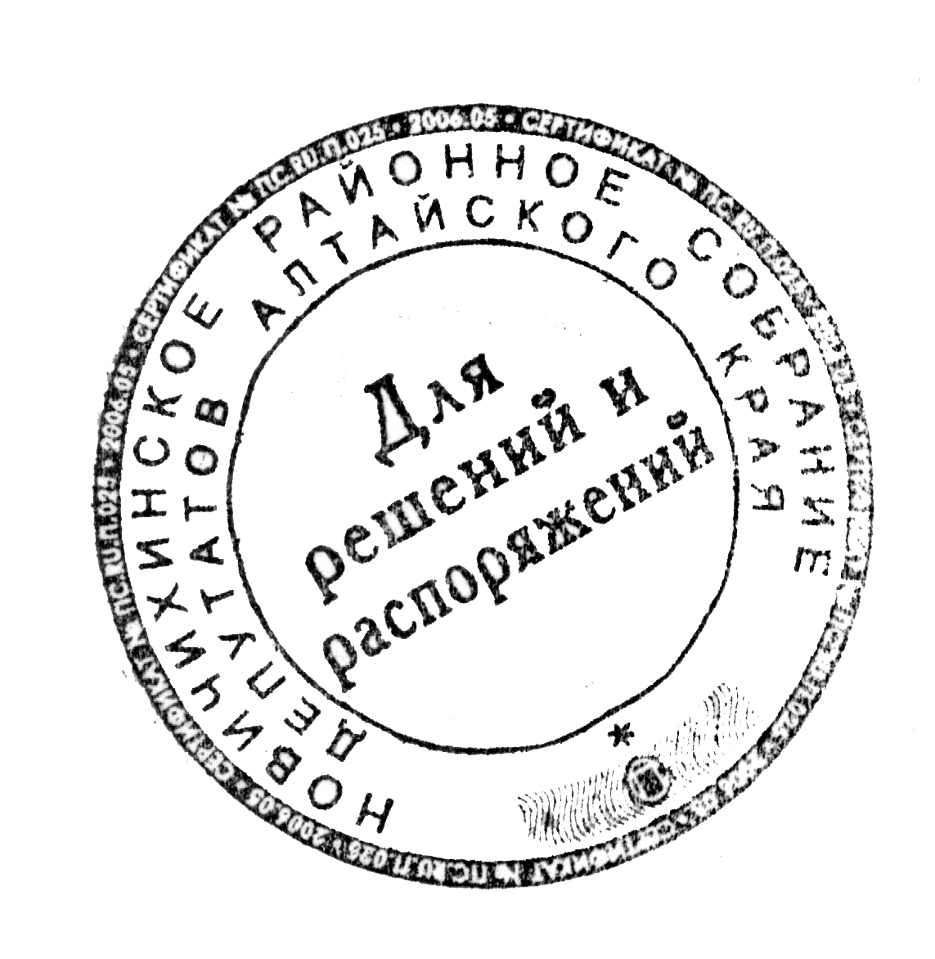 | 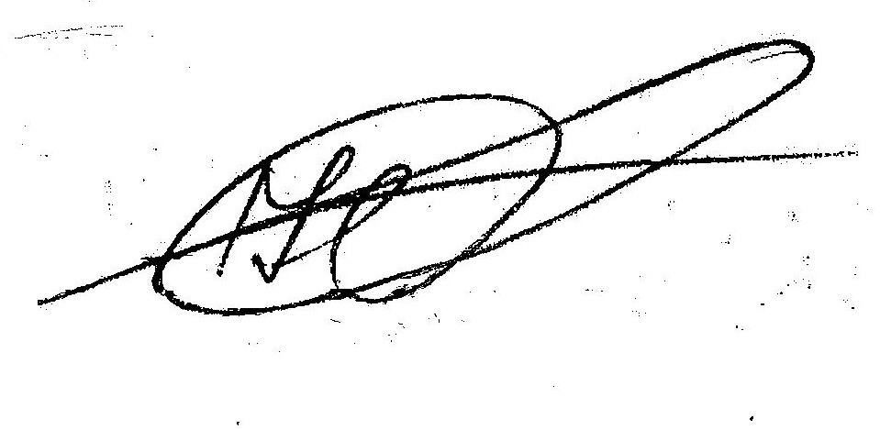 | Н.С. Нижник

РОССИЙСКАЯ ФЕДЕРАЦИЯ
НОВИЧИХИНСКОЕ РАЙОННОЕ СОБРАНИЕ ДЕПУТАТОВ

АЛТАЙСКОГО КРАЯ

РЕШЕНИЕ

19.03.2012 № 2 с. Новичиха

Об избрании секретариата Новичихинского районного Собрания депутатов

В соответствии со статьей 8 Регламента Новичихинского районного Собрания депутатов Собрание депутатов РЕШИЛО:
1. Избрать секретариат Новичихинского районного Собрания депутатов в количестве двух человек:
- Брехунова Татьяна Дмитриевна – депутат, избрана Собранием депутатов Токаревского сельсовета;
- Дедова Галина Михайловна - депутат, избрана Собранием депутатов Лобанихинского сельсовета;

2. Настоящее решение вступает в силу с момента его принятия.

Председательствующий на первой сессии районного Собрания депутатов |  |  | Н.С. Нижник

РОССИЙСКАЯ ФЕДЕРАЦИЯ
НОВИЧИХИНСКОЕ РАЙОННОЕ СОБРАНИЕ ДЕПУТАТОВ

АЛТАЙСКОГО КРАЯ

РЕШЕНИЕ

19.03.2012 № 3 с. Новичиха

О признании полномочий депутатов районного Собрания депутатов и правомочности Новичихинского районного Собрания депутатов

Заслушав доклад председателя Мандатной комиссии Новичихинского районного Собрания депутатов Ким О.П. в соответствии со статьей 8 Регламента Новичихинского районного Собрания депутатов, районное Собрание депутатов РЕШИЛО:
1. Признать полномочия депутатов Новичихинского районного Собрания депутатов, избранных Собраниями депутатов сельсоветов и глав муниципальных образований, вошедших в состав районного Собрания депутатов, согласно прилагаемому списку.
2. Признать правомочность Новичихинского районного Собрания депутатов, учитывая, что в районное Собрание депутатов избран 21 депутат.
3. Настоящее решение вступает в силу с момента его принятия.

Председательствующий на первой сессии районного Собрания депутатов |  |  | Н.С. Нижник

РОССИЙСКАЯ ФЕДЕРАЦИЯ
НОВИЧИХИНСКОЕ РАЙОННОЕ СОБРАНИЕ ДЕПУТАТОВ

АЛТАЙСКОГО КРАЯ

РЕШЕНИЕ

19.03.2012 № 6 с. Новичиха

Об избрании заместителя председателя Новичихинского районного Собрания депутатов

В соответствии со статьей 30 Устава муниципального образования Новичихинский район, статьей 4 Регламента Новичихинского районного Собрания депутатов, районное Собрание депутатов РЕШИЛО:
1. Избрать заместителем председателя Новичихинского районного Собрания депутатов Зароченцева Анатолия Александровича – депутата, избранного Собранием депутатов Новичихинского сельсовета.
2. Настоящее решение вступает в силу с момента его принятия.

Глава района |  | 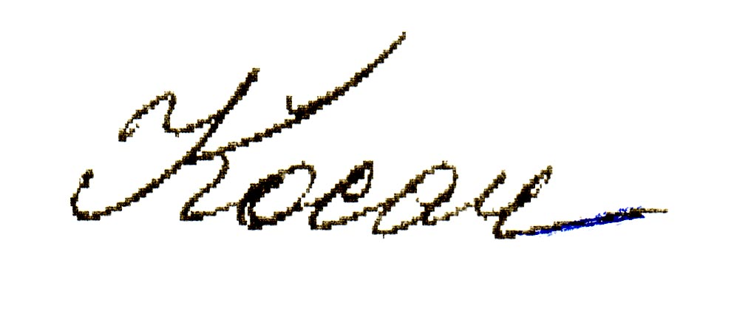 | В.И. Косач

РОССИЙСКАЯ ФЕДЕРАЦИЯ
НОВИЧИХИНСКОЕ РАЙОННОЕ СОБРАНИЕ ДЕПУТАТОВ

АЛТАЙСКОГО КРАЯ

РЕШЕНИЕ

19.03.2012 № 8 с. Новичиха

Об утверждении состав постоянной комиссии Новичихинского районного Собрания депутатов по социальной политике, избрании председателя постоянной комиссии и его заместителя

В соответствии со статьей 30 Устава муниципального образования Новичихинский район, районное Собрание депутатов РЕШИЛО:
- Утвердить состав постоянной комиссии Новичихинского районного Собрания депутатов по социальной политике:
- Баджан Светлана Николаевна - депутат, избрана Собранием депутатов Долговского сельсовета;
- Беседин Виктор Васильевич - депутат, глава муниципального образования Токаревский сельсовет;
- Брехунова Татьяна Дмитриевна - депутат, избрана Собранием депутатов Токаревского сельсовета;
- Васютин Владимир Николаевич - депутат, избран Собранием депутатов Солоновского сельсовета;
- Гасай Светлана Витальевна - депутат, избрана Собранием депутатов Поломошенского сельсовета;
- Ким Ольга Павловна - депутат, избран Собранием депутатов Новичихинского сельсовета;
- Шипугина Елена Ивановна - депутат, глава муниципального образования Поломошенский сельсовет;
2. Избрать председателем постоянной комиссии Гасай Светлану Витальевну.
3. Избрать заместителем председателя постоянной комиссии Беседина Виктора Васильевича
4. Настоящее решение вступает в силу с момента его принятия.

Глава района |  |  | В.И. Косач
РОССИЙСКАЯ ФЕДЕРАЦИЯ
НОВИЧИХИНСКОЕ РАЙОННОЕ СОБРАНИЕ ДЕПУТАТОВ

АЛТАЙСКОГО КРАЯ

РЕШЕНИЕ

19.03.2012 № 9 с. Новичиха

Об утверждении состава постоянной комиссии Новичихинского районного Собрания депутатов по бюджету, налоговой и кредитной политике, экономической политике, собственности, избрании председателя постоянной комиссии и его заместителя

В соответствии со статьей 30 Устава муниципального образования Новичихинский район, районное Собрание депутатов РЕШИЛО:
1. Утвердить состав постоянной комиссии Новичихинского районного Собрания депутатов по бюджету, налоговой и кредитной политике, экономической политике, собственности:
- Гартингер Юрий Александрович – депутат, глава муниципального образования Новичихинский сельсовет:
- Гюнтер Виктор Оскарович - депутат, избран Собранием депутатов Мельниковского сельсовета:
- Зароченцев Анатолий Александрович - депутат, избран Собранием депутатов Новичихинского сельсовета:
- Нижник Николай Семенович - депутат, глава муниципального образования Долговский сельсовет:
- Сергеева Ирина Викторовна - депутат, глава муниципального образования Мельниковский сельсовет:
- Чиняев Александр Николаевич - депутат, избран Собранием депутатов Токаревского сельсовета.
2. Избрать председателем постоянной комиссии Нижник Николая Семеновича
3. Избрать заместителем председателя постоянной комиссии Гюнтера Виктора Оскаровича
2. Настоящее решение вступает в силу с момента его принятия.
Глава района |  |  | В.И. Косач
РОССИЙСКАЯ ФЕДЕРАЦИЯ
НОВИЧИХИНСКОЕ РАЙОННОЕ СОБРАНИЕ ДЕПУТАТОВ

АЛТАЙСКОГО КРАЯ

РЕШЕНИЕ

19.03.2012 № 10 с. Новичиха

Об утверждении состава постоянной комиссии Новичихинского районного Собрания депутатов по вопросам местного самоуправления, природопользованию, земельным отношениям, аграрным вопросам, избрании председателя постоянной комиссии и его заместителя

В соответствии со статьей 30 Устава муниципального образования Новичихинский район, районное Собрание депутатов РЕШИЛО:
1. Утвердить состав постоянной комиссии Новичихинского районного Собрания депутатов по вопросам местного самоуправления, природопользованию, земельным отношениям, аграрным вопросам:
- Дармаков Виктор Викторович - депутат, избран Собранием депутатов Мельниковского сельсовета:
- Дедова Галина Михайловна - депутат, избрана Собранием депутатов Лобанихинского сельсовета:
- Дробышева Елена Николаевна - депутат, избрана Собранием депутатов Лобанихинского сельсовета:
- Коломеец Андрей Никифорович - депутат, избран Собранием депутатов Солоновского сельсовета:
- Романов Владимир Макарович - депутат, избран Собранием депутатов Лобанихинского сельсовета:
- Семенихин Алексей Юрьевич - депутат, избран Собранием депутатов Долговского сельсовета:
- Федорченко Сергей Борисович - депутат, избран Собранием депутатов Поломошенского сельсовета.
2. Избрать председателем постоянной комиссии Коломеец Андрея Никифоровича
3. Избрать заместителем председателя постоянной комиссии Дробышеву Елену Николаевну
4. Настоящее решение вступает в силу с момента его принятия.
Глава района |  |  | В.И. Косач
РОССИЙСКАЯ ФЕДЕРАЦИЯ
НОВИЧИХИНСКОЕ РАЙОННОЕ СОБРАНИЕ ДЕПУТАТОВ

АЛТАЙСКОГО КРАЯ

РЕШЕНИЕ

19.03.2012 № 11 с. Новичиха

О внесении изменений в решение
районного Собрания депутатов от
19.02.2008 года № 19 «О принятии
муниципального правового акта
о Порядке проведения конкурса
на замещение вакантной должности
главы Администрации Новичихинского
района Алтайского края»

В соответствии со ст. 43 Устава муниципального образования Новичихинский район, районное Собрание депутатов РЕШИЛО:
1. Внести изменения в решение районного Собрания депутатов от 19.02.2008 года № 19 «О принятии муниципального правового акта о Порядке проведения конкурса на замещение вакантной должности главы Администрации Новичихинского района Алтайского края»:
Пункт 2.1. статьи 2. изложить в следующей редакции:
«2.1. Общее число членов конкурсной комиссии в муниципальном образовании Новичихинский район устанавливается районным Собранием депутатов района.
Две трети ее членов назначаются Новичихинским районным Собранием депутатов, а одна треть – Алтайским краевым Законодательным Собранием по представлению Губернатора Алтайского края.
Членами конкурсной комиссии могут быть назначены граждане Российской Федерации, достигшие 21 года и обладающие избирательным правом.
Членами конкурсной комиссии не могут быть:
1) лица, не имеющие гражданства Российской Федерации;
2) граждане Российской Федерации, признанные недееспособными или ограниченно дееспособными решением суда, вступившим в законную силу;
3) супруги и близкие родственники кандидатов на должность главы администрации района;
4) лица, которые находятся в непосредственном подчинении у кандидатов на должность главы администрации района»;
Пункт 3.1. статьи 3 изложить в следующей редакции:

«3.1. Право на участие в конкурсе имеют граждане Российской Федерации, имеющие высшее образование и стаж работы на должности руководителя, заместителя руководителя организации не менее пяти лет, либо стаж муниципальной службы на должностях не ниже главной группы (государственной службы на должностях не ниже ведущей группы) не менее трех лет, либо стаж работы на муниципальных должностях (государственных должностях) не менее двух лет, обладающие знаниями Конституции Российской Федерации, федерального и краевого законодательства, Устава района применительно к исполнению должностных обязанностей главы администрации района, а также иными квалификационными требованиями к профессиональным знаниям и навыкам, необходимым для исполнения должностных обязанностей главы администрации района, предусмотренными законодательством о муниципальной службе.

Уставом муниципального района и законом Алтайского края могут быть установлены дополнительные требования к кандидатам на должность главы местной администрации»;
Пункт 3.3. статьи 3 изложить в следующей редакции:
«3.3. Гражданин, изъявивший желание участвовать в конкурсе, представляет в конкурсную комиссию:
1) личное заявление на имя председателя конкурсной комиссии с просьбой об участии в конкурсе на замещение должности главы администрации района (приложение № 1) и его копию;

2) собственноручно заполненную и подписанную анкету по форме, установленной распоряжением Правительства РФ от 26 мая 2005 года
№ 667-р «Об утверждении формы анкеты, представляемой гражданином Российской Федерации, поступающим на государственную гражданскую службу Российской Федерации или на муниципальную службу в Российской Федерации»;
3) копию паспорта (при отсутствии паспорта иного документа, удостоверяющего личность);
4) копию трудовой книжки (при отсутствии трудовой книжки любого документа, подтверждающего сведения о роде занятий гражданина, т.е. о деятельности, приносящей ему доход (предприниматель, коммерсант и т.п.), либо документа (при его наличии), подтверждающего статус неработающего гражданина: домохозяйка, временно неработающий, безработный);
5) копию документа об образовании;

6) копию страхового свидетельства обязательного пенсионного страхования;

7) копию свидетельства о постановке физического лица на учет в налоговом органе по месту жительства на территории Российской Федерации;

8) копию документов воинского учета - для военнообязанных лиц и лиц, подлежащих призыву на военную службу;

9) заключение медицинского учреждения об отсутствии заболевания, препятствующего поступлению на муниципальную службу, форма которого предусмотрена Приказом Минздравсоцразвития РФ от 14 декабря 2009 года № 984н «Об утверждении Порядка прохождения диспансеризации государственными гражданскими служащими Российской Федерации и муниципальными служащими, перечня заболеваний, препятствующих поступлению на государственную гражданскую службу Российской Федерации и муниципальную службу или ее прохождению, а также формы заключения медицинского учреждения»;

10) сведения о своих доходах за год, предшествующий году проведения конкурса, имуществе и обязательствах имущественного характера и о доходах, об имуществе и обязательствах имущественного характера своих супруги (супруга) и несовершеннолетних детей.
Подлинники указанных в пунктах 3-8 документов предъявляются по прибытии на заседание конкурсной комиссии»;
В пункте 4.5. слово «подлежат» заменить словами «могут подвергаться»;
Дополнить Порядок статьей 6.1. следующего содержания:
«6.1. Порядок назначения кандидата на должность
главы администрации района

6.1.1. Новичихинское районный Собрание депутатов рассматривает вопрос о назначении кандидата на должность главы администрации района на своем заседании не позднее 10 дней со дня поступления решения конкурсной комиссии о результатах конкурса в районное Собрание депутатов.

6.1.2. На заседании районного Собрания депутатов вправе присутствовать все кандидаты и члены конкурсной комиссии.

6.1.3. С докладом о принятом решении конкурсной комиссии выступает председатель конкурсной комиссии. Депутаты вправе задать вопрос кандидатам и председателю конкурсной комиссии.

6.1.4. По вопросу назначения на должность главы администрации района проводится тайное голосование в порядке, установленном Регламентом районного Собрания депутатов.

6.1.5. Назначенным на должность главы администрации района считается кандидат, за которого подано большинство голосов от установленной численности депутатов районного Собрания депутатов.

6.1.6. Районное Собрание депутатов в зависимости от итогов принимает одно из следующих решений:

- о назначении на должность главы администрации района кандидата, получившего необходимое количество голосов;

- о проведении переголосования, если ни один из кандидатов не получил необходимое для избрания большинство голосов.

6.1.7. Переголосование проводится на этом же заседании среди двух кандидатов, набравших наибольшее количество голосов. Если по итогам переголосования ни один кандидат не получит необходимое большинство голосов, то районное Собрание депутатов принимает решение о повторном проведении конкурса.

6.1.8. Решение районного Собрания депутатов о назначении главы администрации района вступает в силу с момента его принятия и подлежит официальному опубликованию не позднее десяти дней со дня его принятия.

6.1.9. При наличии допуска к сведениям, составляющим государственную тайну, глава района подписывает контракт с главой Администрации района не позднее десяти дней с момента принятия решения о назначении главы Администрации района, при отсутствии указанного допуска - не ранее окончания проверки компетентными органами представленных на оформление допуска документов».

Дополнить Порядок Приложением 1 и Приложением 2 следующего содержания (прилагаются):

2. Настоящее решение вступает в силу с момента его обнародования в установленном порядке.

Глава района |  |  | В.И. Косач

Приложение 1

к Порядку проведения конкурса на

замещение вакантной должности главы Администрации муниципального образования Новичихинский район Алтайского края

В конкурсную комиссию
от
____________________________________
___________________________________,
Ф.И.О.

проживающего по адресу: ____________
___________________________________
___________________________________
почтовый адрес
тел.: ___________ факс: ___________
e-mail: ___________________________

Заявление.

В соответствии с действующим законодательством и решением Новичихинского районного Собрания депутатов Алтайского края от 19 марта 2012 г. № 12 прошу допустить меня к участию в конкурсе на замещение должности главы Администрации муниципального образования Новичихинский район Алтайского края.

Мною подтверждается, что представленные документы соответствуют требованиям Порядка проведения конкурса на замещение вакантной должности главы Администрации муниципального образования Новичихинский район Алтайского края, сведения, содержащиеся в представленных документах, достоверны и не являются подложными.

Согласен на сбор, хранение, обработку, передачу третьим лицам, проверку предоставленных мной персональных данных.

Приложение к заявлению (перечень документов, представленных гражданином):

1) собственноручно заполненная и подписанная анкета по форме, установленной распоряжением Правительства РФ от 26.05.2005 № 667-р «Об утверждении формы анкеты, представляемой гражданином Российской Федерации, поступающим на государственную гражданскую службу Российской Федерации или на муниципальную службу в Российской Федерации» на ___ л., в 1 экз.;

2) копия паспорта (при отсутствии паспорта, иного документа, удостоверяющего личность) на ___ л., в 1 экз.;

3) копия трудовой книжки (при отсутствии трудовой книжки - иного документа, подтверждающего сведения о роде занятий гражданина, либо документа (при его наличии), подтверждающего статус неработающего гражданина) на ___ л., в 1 экз.;

4) копия документа об образовании на ___ л., в 1 экз.;

5) копия страхового свидетельства обязательного пенсионного страхования на ___ л., в 1 экз.;

6) копия свидетельства о постановке физического лица на учет в налоговом органе по месту жительства на территории Российской Федерации на ___ л., в 1 экз.;

7) копия документов воинского учета (для военнообязанных лиц и лиц, подлежащих призыву на военную службу) на ___ л., в 1 экз.;

8) заключение медицинского учреждения об отсутствии заболевания, препятствующего поступлению на муниципальную службу, форма которого предусмотрена Приказом Минздравсоцразвития РФ от 14.12.2009 № 984н «Об утверждении Порядка прохождения диспансеризации государственными гражданскими служащими Российской Федерации и муниципальными служащими, перечня заболеваний, препятствующих поступлению на государственную гражданскую службу Российской Федерации и муниципальную службу или ее прохождению, а также формы заключения медицинского учреждения» на ___ л., в 1 экз.;

9) сведения о своих доходах за год, предшествующий году поступления на муниципальную службу, имуществе и обязательствах имущественного характера и о доходах, об имуществе и обязательствах имущественного характера своих супруги (супруга) и несовершеннолетних детей на ___ л., в 1 экз.

________________________
(подпись)

«___» _____________ 20___ г.
(дата)».

Приложение 2

к Порядку проведения конкурса на замещение вакантной должности главы Администрации муниципального образования Новичихинский район Алтайского края

Контракт

с гражданином, назначаемым на должность

главы администрации муниципального образования

Новичихинский район Алтайского края

Представитель нанимателя в лице главы Новичихинскогог района ________________________________________________________________
(Фамилия Имя Отчество)
с одной стороны, и гражданин Российской Федерации _______________________________________________________________,
(Фамилия Имя Отчество)
именуемый в дальнейшем «Муниципальный служащий», с другой стороны, заключили на основании решения Новичихинского районного Собрания депутатов Алтайского края от _____________ г. № ___ «О назначении главы администрации муниципального образования Новичихинский район Алтайского края» настоящий контракт о нижеследующем:

I. Общие положения

1.1. В соответствии с настоящим контрактом Муниципальный служащий обязуется исполнять должностные обязанности главы администрации муниципального образования Новичихинский район Алтайского края и соблюдать служебный распорядок Администрации района, а Представитель нанимателя обязуется обеспечить Муниципальному служащему замещение должности муниципальной службы в соответствии с законодательством Российской Федерации и Алтайского края о муниципальной службе, в полном объеме выплачивать Муниципальному служащему денежное содержание и предоставить ему социальные гарантии в соответствии с законодательством Российской Федерации и Алтайского края о муниципальной службе и настоящим контрактом.
1.2. Дата начала исполнения должностных обязанностей ___________________
(число, месяц, год)

II. Права и обязанности Муниципального служащего

2.1. Муниципальный служащий имеет права, предусмотренные статьей 11 и другими положениями Федерального закона от 02.03.2007 № 25-ФЗ «О муниципальной службе в Российской Федерации», иными нормативными правовыми актами о муниципальной службе, Федеральным законом от 06.10.2003 № 131-ФЗ «Об общих принципах организации местного самоуправления в Российской Федерации», Уставом муниципального образования Новичихинский район Алтайского края, в том числе право расторгнуть контракт и уволиться с муниципальной службы по собственной инициативе, предупредив об этом Представителя нанимателя в письменной форме за две недели.

2.2. Муниципальный служащий несет основные обязанности муниципального служащего, предусмотренные статьей 12 Федерального закона от 02.03.2007 № 25-ФЗ «О муниципальной службе в Российской Федерации».

2.3. Муниципальный служащий обязан:

- организовать надлежащее осуществление полномочий Администрации района по решению вопросов местного значения, установленных федеральными законами, иными нормативными правовыми актами, а также отдельных государственных полномочий, переданных органам местного самоуправления в соответствии с федеральными законами и законами Алтайского края;

- отчитываться о своей деятельности и деятельности Администрации района в порядке, предусмотренном Уставом муниципального образования Новичихинский район Алтайского края;

- отчитываться перед уполномоченными федеральными законами и законами Алтайского края государственными органами о ходе реализации отдельных государственных полномочий, переданных в соответствии с этими законами, в порядке и на условиях, предусмотренных федеральными законами и законами Алтайского края.

2.4. Муниципальный служащий не подлежит аттестации.

III. Права и обязанности представителя нанимателя

3.1. Представитель нанимателя имеет право:

- требовать от Муниципального служащего исполнения должностных обязанностей, возложенных на него настоящим контрактом, а также соблюдения служебного распорядка администрации района;

- поощрять Муниципального служащего за безупречное и эффективное исполнение должностных обязанностей;

- привлекать Муниципального служащего к дисциплинарной ответственности в случае совершения им дисциплинарного проступка;

- реализовывать иные права, предусмотренные Федеральным законом от 02.03.2007 № 25-ФЗ «О муниципальной службе в Российской Федерации», другими федеральными законами и иными нормативными правовыми актами о муниципальной службе;

- обеспечить предоставление Муниципальному служащему гарантий, установленных Федеральным законом от 02.03.2007 № 25-ФЗ «О муниципальной службе в Российской Федерации», иными нормативными правовыми актами и настоящим контрактом;

- соблюдать законодательство Российской Федерации и Алтайского края о муниципальной службе и условия настоящего контракта;

- исполнять иные обязанности, предусмотренные Федеральным законом от 02.03.2007 № 25-ФЗ «О муниципальной службе в Российской Федерации» и иными нормативными правовыми актами.

3.2. Решения о поощрении Муниципального служащего либо привлечении муниципального служащего к дисциплинарной ответственности в случае совершения им дисциплинарного проступка оформляются соответствующим правовым актом представительного органа муниципального образования.

IV. Оплата труда

4.1. Муниципальному служащему устанавливается денежное содержание, которое состоит из:

- должностного оклада в соответствии с замещаемой должностью муниципальной службы в размере ____________ рублей в месяц;

- ежемесячной надбавки к должностному окладу за выслугу лет в размере ____________ процентов должностного оклада;

- ежемесячной надбавки к должностному окладу за особые условия муниципальной службы в размере ____________ процентов должностного оклада;

- ежемесячного денежного поощрения в размере ________________;

- ежемесячной надбавки к должностному окладу за работу со сведениями, составляющими государственную тайну, в размере _______________ процентов должностного оклада;

- премии по результатам работы в размере _____________;

- единовременной выплаты при предоставлении ежегодного оплачиваемого отпуска и материальной помощи в размере ___________;

- других выплат и надбавок, предусмотренных федеральными законами, законами Алтайского края, иными нормативными правовыми актами.

4.2. Размер должностного оклада, а также размер ежемесячных и иных дополнительных выплат и порядок их осуществления устанавливается решением районного Собрания депутатов.

V. Служебное время и время отдыха

5.1. Муниципальному служащему устанавливается ненормированный служебный день.

5.2. Муниципальному служащему предоставляется:

- ежегодный основной оплачиваемый отпуск продолжительностью 35 календарных дней;

- ежегодный дополнительный оплачиваемый отпуск за выслугу лет продолжительностью ____ календарных дней;

- ежегодный дополнительный оплачиваемый отпуск за ненормированный служебный день, продолжительность которого определяется коллективным договором.

VI. Срок действия контракта

6.1. Контракт заключается на срок полномочий районного Собрания депутатов, принявшего решение о назначении лица на должность главы Администрации муниципального образования Новичихинский район Алтайского края (до дня начала работы районного Собрания депутатов нового созыва).

VII. Условия профессиональной служебной деятельности, гарантии, компенсации и льготы в связи с профессиональной служебной деятельностью

7.1. За Муниципальным служащим закрепляется оргтехника, оборудование и другие материальные ценности, необходимые для исполнения должностных обязанностей, за сохранность которых он несет персональную ответственность.

7.2. Муниципальному служащему предоставляются гарантии, компенсации и льготы в связи с профессиональной служебной деятельностью, предусмотренные Федеральным законом от 02.03.2007
№ 25-ФЗ «О муниципальной службе в Российской Федерации», Законом Алтайского края от 07.12.2007 № 134-ЗС «О муниципальной службе в Алтайском крае» и иными нормативными правовыми актами.

VIII. Иные условия контракта

8.1. Муниципальный служащий подлежит обязательному страхованию, предусмотренному законодательством Российской Федерации.
IX. Ответственность сторон контракта.

Изменение контракта. Прекращение действия контракта

9.1. Представитель нанимателя и Муниципальный служащий несут ответственность за неисполнение или ненадлежащее исполнение взятых на себя обязанностей и обязательств в соответствии с законодательством Российской Федерации.

9.2. Запрещается требовать от Муниципального служащего исполнения должностных обязанностей, не установленных настоящим контрактом.

9.3. Изменения в настоящий контракт могут быть внесены по соглашению сторон в следующих случаях:

- при изменении законодательства Российской Федерации;

- по инициативе любой из сторон настоящего контракта.

При изменении Представителем нанимателя существенных условий настоящего контракта Муниципальный служащий уведомляется об этом не позднее, чем за два месяца до их изменения.

9.4. Изменения, вносимые в настоящий контракт, оформляются в виде дополнительных письменных соглашений, которые являются неотъемлемой частью настоящего служебного контракта.

9.5. Настоящий контракт может быть прекращен или расторгнут по основаниям, предусмотренным Федеральным законом от 02.03.2007 № 25-ФЗ «О муниципальной службе в Российской Федерации», Федеральным законом от 06.10.2003 № 131-ФЗ «Об общих принципах организации местного самоуправления в Российской Федерации» и Трудовым кодексом Российской Федерации.

X. Разрешение споров и разногласий

10.1. Споры и разногласия по настоящему контракту разрешаются по соглашению сторон, а в случае, если согласие не достигнуто, - в порядке, предусмотренном законодательством Российской Федерации.

10.2. Настоящий контракт составлен в двух экземплярах. Один экземпляр хранится в личном деле Муниципального служащего, второй - у Муниципального служащего. Оба экземпляра имеют одинаковую юридическую силу.

Представитель нанимателя: Муниципальный служащий:
Глава ________________ района Глава Администрации ____________Алтайского края района Алтайского края
______________________________ ______________________________
______________________________ ______________________________
______________________________ ______________________________
(Ф.И.О.) (Ф.И.О.)

____________________________________ ____________________________________
(подпись) (подпись)

«___» _________________ 20___ г. «___» ________________ 20___ г.

Паспорт: серия ____ № __________
выдан _________________________
_______________________________
_______________________________
(кем, когда)
Адрес: _________________________
_______________________________
_______________________________
Телефон: _______________________
РОССИЙСКАЯ ФЕДЕРАЦИЯ
НОВИЧИХИНСКОЕ РАЙОННОЕ СОБРАНИЕ ДЕПУТАТОВ

АЛТАЙСКОГО КРАЯ

РЕШЕНИЕ

19.03.2012 № 12 с. Новичиха

О проведении конкурса на замещение должности главы Администрации муниципального образования Новичихинский район Алтайского края

В соответствии с частями 2 – 6 статьи 37 Федерального закона от 06.10.2003 года № 131 – ФЗ «Об общих принципах организации местного самоуправления в Российской Федерации», статьи 43 Устава муниципального образования Новичихинский район и Порядка проведения конкурса на замещение вакантной должности главы администрации муниципального образования Новичихинский район Алтайского, районное Собрание депутатов РЕШИЛО:
- Объявить конкурс на замещение должности главы Администрации муниципального образования Новичихинский район Алтайского края. Конкурс провести 20 апреля 2012 года в актовом зале здания Администрации района по адресу: с. Новичиха ул. Первомайская 70.
2. Установить общее число членов конкурсной комиссии на замещение вакантной должности главы Администрации муниципального образования Новичихинский район Алтайского края в количестве шести человек.
3. Назначить членов конкурсной комиссии от Новичихинского районного Собрания депутатов:
- Честяков С.Г. – директор ООО «Теплострой»
- Беседин Е.В. – директор МБОУ «Новичихинская СОШ»
- Сергеева И.В. – депутат районного Собрания депутатов, глава муниципального образования Мельниковский сельсовет
- Коломеец А.Н. - депутат районного Собрания депутатов, директор ООО «Русское поле»
- Направить в Администрацию Алтайского края запрос о назначении двух членов конкурсной комиссии.
5. Опубликовать данное решение в газете «Сельчанка».
6. Контроль за исполнением решения возложить на заместителя председателя Новичихинского районного Собрания депутатов Зароченцева А.А.

Глава района |  |  | В.И. Косач

СОСТАВ
РЕДАКЦИОННОЙ КОМИССИИ

по подготовке и изданию
Сборника муниципальных правовых актов
Новичихинского района Алтайского края

Белицкая  Галина Николаевна | заместитель главы Администрации района, председатель редакционной комиссии;
Солонина  Елена Владимировна | управляющий делами Администрации района, заместитель председателя редакционной комиссии;
Члены редакционной комиссии:
Беседин  Евгений Викторович | директор МОУ Новичихинская средняя школа;
Матвейчук  Татьяна Николаевна | специалист по документообеспечению Администрации района
Фомина  Наталья Геннадьевна | системный администратор ГАС «Выборы» - ведущий специалист информационного центра Избирательной комиссии Алтайского края.

Сборник муниципальных правовых актов

Новичихинского района Алтайского края
№ 58
март 2012 г.

Издатель:

Собрание депутатов Новичихинского района Алтайского края
Администрация Новичихинского района Алтайского края

Редакция: 659730, с.Новичиха Новичихинского района
Алтайского края, ул.Первомайская, д.70

Тираж 22 экз. Бесплатно

Подписано в печать 19.03.2012 г.
Опубликовано 20.03.2012 г.

